**ВНИМАНИЕ АКЦИЯ!**

С целью культурно-патриотического воспитания работающей молодежи и поддержания дружеских отношений с бывшими работниками предприятия

**Молодежный совет ППО «Газпром газораспределение Ставрополь профсоюз» проводит акцию: «Алло, на связи профсоюз»**

Акция проводится в нашем Телеграм-канале

**ППО Газораспределение Ставрополь**

[**https://t.me/ggstavprof**](https://t.me/ggstavprof) 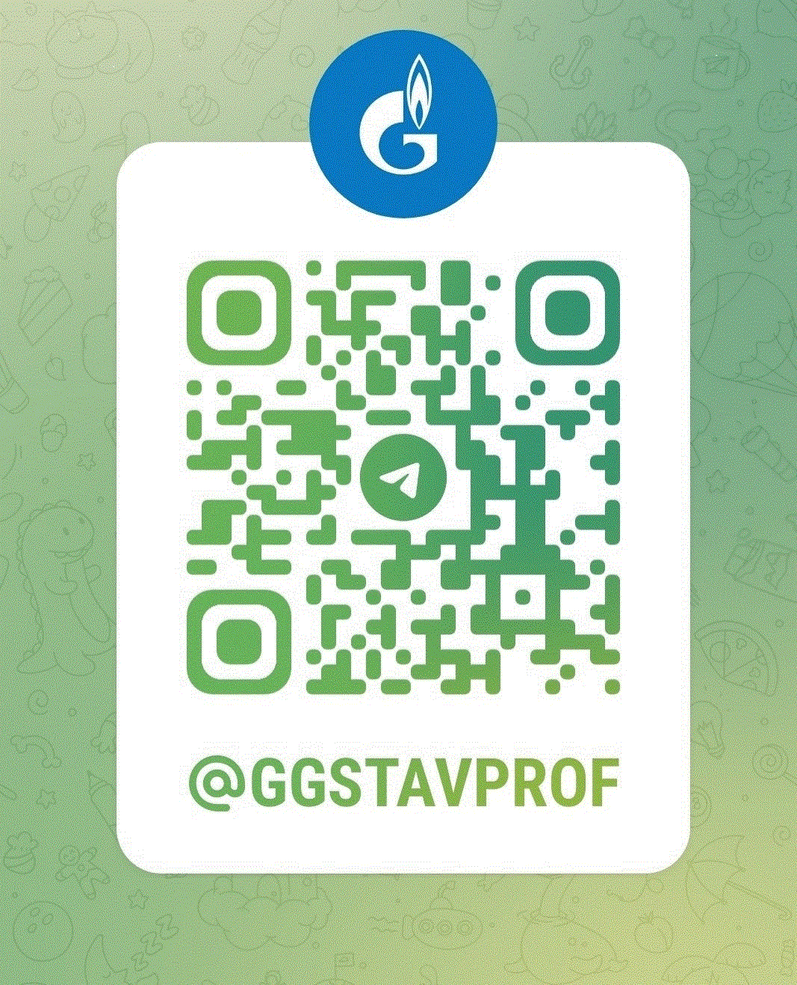

В рамках акции предлагается поздравить с наступающим Новым Годом и Рождеством неработающих пенсионеров предприятия.

Членам профсоюза необходимо подготовить поздравление, которое должно начинаться с фразы «Алло, на связи профсоюз!»

Формат поздравления вы выбираете сами. Это может быть телефонный звонок, видео ролик, коллективное поздравление и т.д.

📸 Фото и видео отчеты ваших поздравлений вы можете оставлять до 09.01.2023г в комментариях под постом: **«Алло, на связи профсоюз»**

**Лучшие поздравления будут отмечены призами!🎁**